设备名称：BD120,BD180復合軟管自動灌裝封尾機
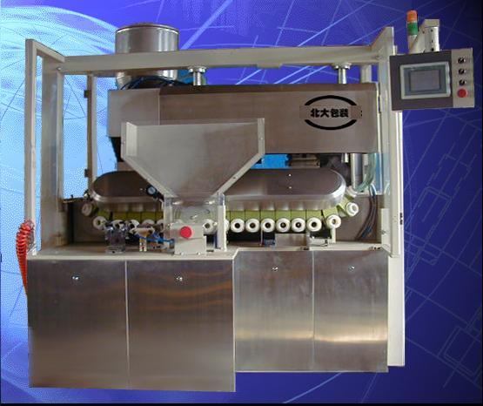
使用产品：
BD120:VFD015B43A,DVP24ES00T+DVP24XP00R,PWS1711-STN
BD180:VFD015B43A,DVP24ES00T+DVP24XP00R,PWS3260-DTN
配套用戶：
包裝有限公司
应用场所：
汕頭制藥有限公司等
选用理由：
- 采用先进的人机界面技术，提高设备操作的灵活性、安全性及设备运行可靠性。
- 采用人机界面、PLC、变频器之间先进的通讯技术，降低了配线的工作量，提高设备的可维护性。
- 加快了生産速度，是原來設備的3倍。
- 價格低于同類配套產品的30%。
- 全國聯保服務體系，客戶無後顧之懮。
技术要求：
- 生産速度最快 BD180:140只/分,BD120:80只/分。
- 具有可靠的报警功能，提示警報故障原因，消除後自動復位。
- 采用RS485通讯方式控制变频器。
- 可随时修改工作参数，方便控制生産速度。
- 系统可维护性好等。

总结:
技术先进，操作灵活方便；维护简单；设备安全性好；價格低；服務好等。

